***Стратегия популяризации экономического факультета "ЭМИТ"***

**Сегменты рекламы:** Интернет, контекстная реклама

**Тренды в Интернете:**

1)Мобайл (Нашей аудиторией являются школьники и в некоторых случаях люди до 20 лет. Совершенно не секрет, что большое количество времени они проводят в телефонах. Поэтому именно мобайл позволит привлечет большее кол-во школьников, молодых людей, желающих поступить на ЭМИТ и учиться там)

2)Социальные медиа(публикация во Вконтакте, youtube(на профильных каналах) очень важно для ЭМИТа, так как именно там сидят будущие студенты, готовые посвятить часть своей жизни учебе в престижном ВУЗе

**Тренды в контекстной рекламе:**

1)Распространение видеорекламы(Видеореклама позволит нам более подробно рассказать про ЭМИТ и что важно показать ЭМИТ изнутри, что привлечет больше аудитории, так как внутренняя кухня всегда вызывает большой интерес)

2)Улучшение качества объявлений (ЭМИТ хочет привлекать умных и мотивированных студентов, поэтому улучшение качества рекламы имеет большое значение. Какой умный школьник, призер олимпиад, захочет пойти в институт, где даже качественную рекламу не могут сделать, не говоря о качественном образовании?)

**Статистические Данные.**

**Активность по месяцам:**

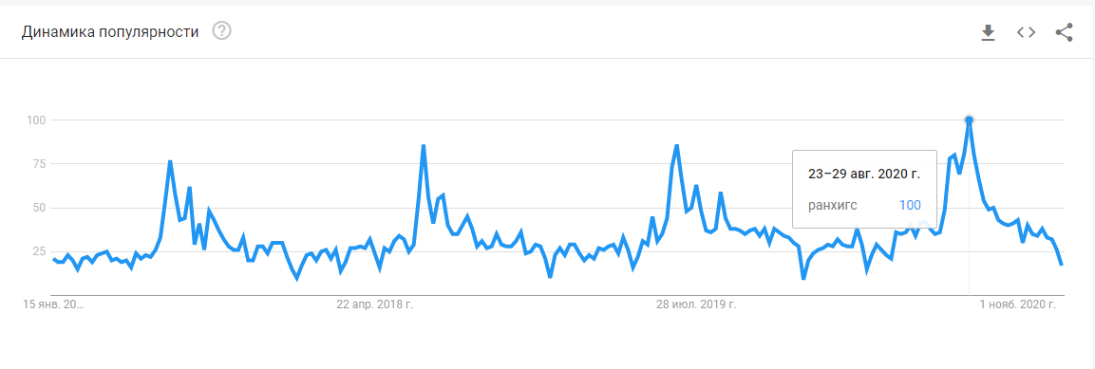

Из графика можно увидеть, что больше всего ЭМИТ ищут летом, когда происходит процесс выбора и зачисления в ВУЗ. Это очевидно, потому что именно в это время абитуриенты уже не просто ищут, а целенаправленно выбирают. Но нашей задачей является информирование и завлечение школьников на ЭМИТ, поэтому нам важно повысить цифры с сентября по май, когда именно школьники-будущие студенты учатся и лишь ищут свое будущее место обучения.

**Географические данные:**

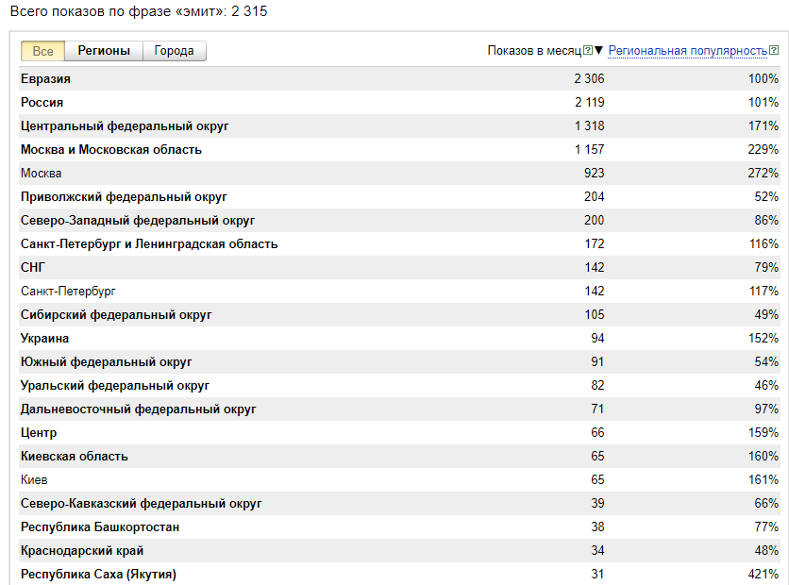

Исходя из данной статистики, можно сказать, что наиболее популярен ЭМИТ среди жителей Центральных регионов, среди которых Москва, Казань, Санкт-Петербург.

**Наиболее популярный запрос:**

Наиболее популярным запросом является непосредственно сам РАНХИГС. Исходя из данной информации следует сделать вывод, что популяризация ЭМИТА среди всего РАНХИГСа имеет очень большую роль, ведь только в главном филиале более 5 институтов экономической направленности.